1. Qatar National Convention Centre (QNCC)
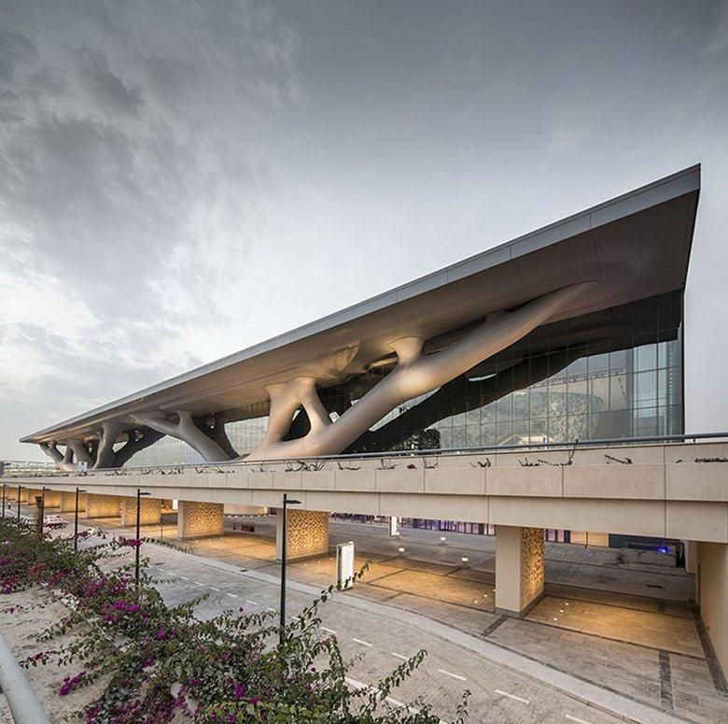
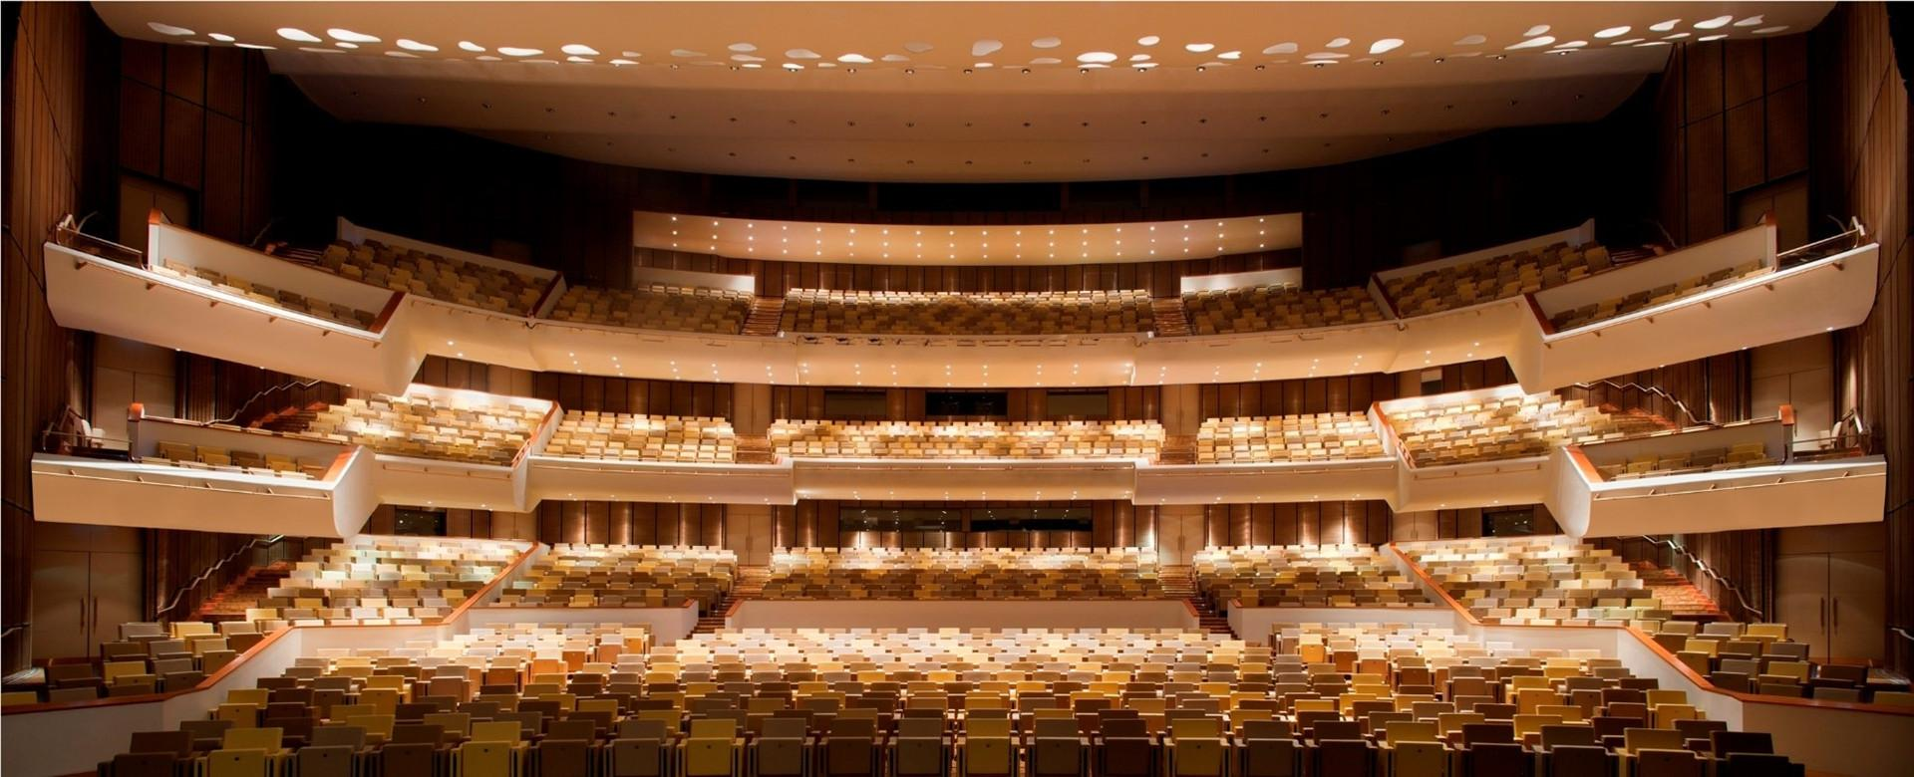
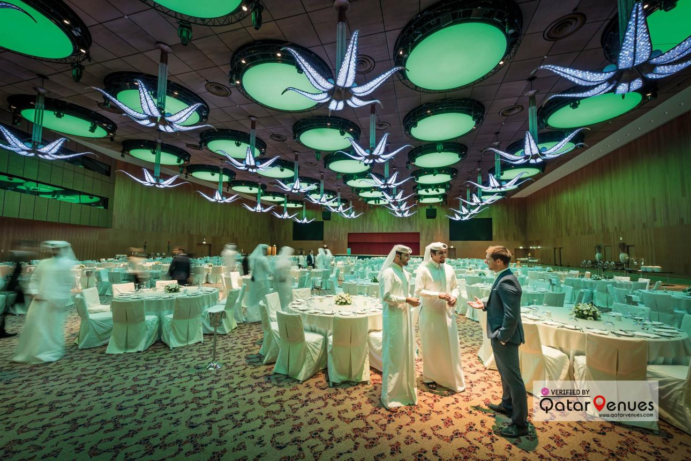
7
Qatars mest ikoniska och teknologiskt avancerade konferensanläggning.
- Stad: Doha
- Kapacitet: upp till 10 000+ personer
- Över 40 000 m² eventyta
- Unik arkitektur inspirerad av Sidra-trädet
- Väldigt stark inom internationella kongresser, toppmöten och globala konferenser

2. Doha Exhibition and Convention Center (DECC)
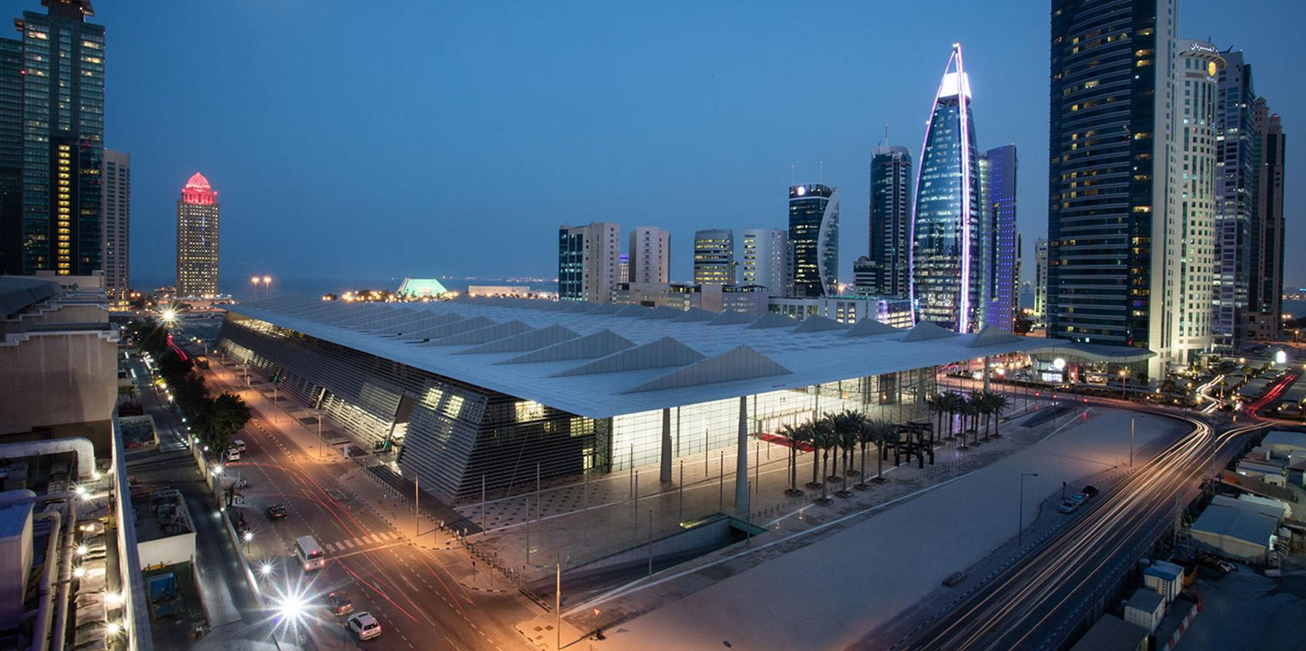
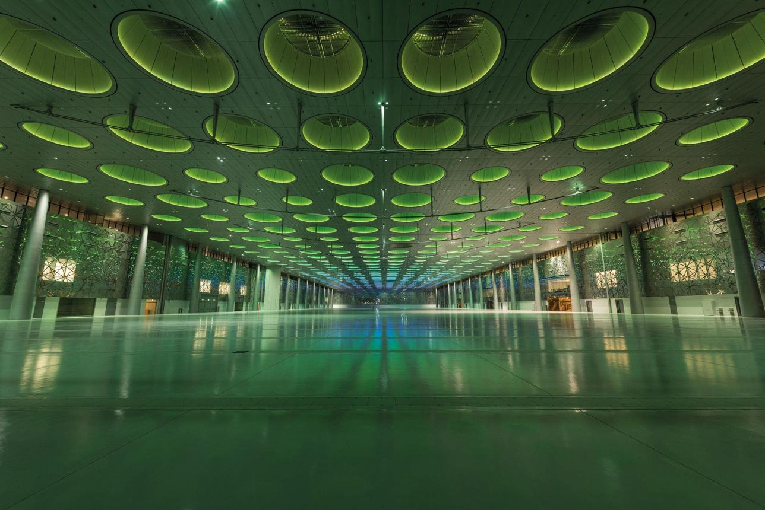
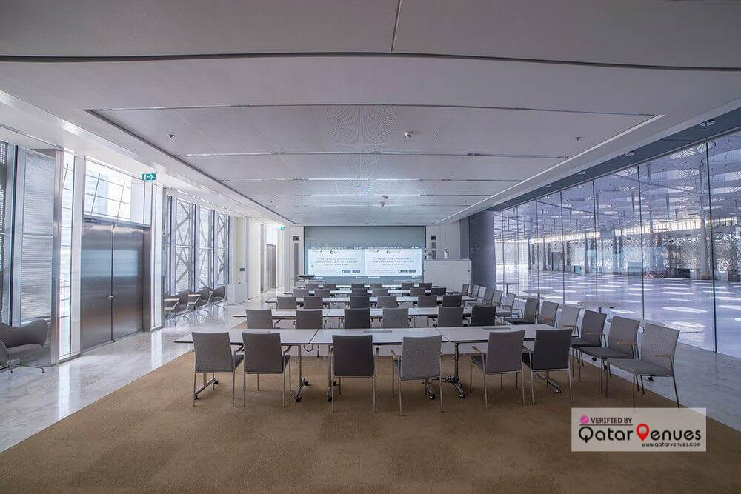
7
En av Qatars mest centrala och moderna eventanläggningar.
- Stad: Doha
- Kapacitet: upp till 15 000+ personer
- Cirka 47 000 m² eventyta
- Premiumläge i West Bay (finansdistriktet)
- Väldigt stark inom mässor, B2B-events och corporate conferences

3. Katara Cultural Village Conference Facilities
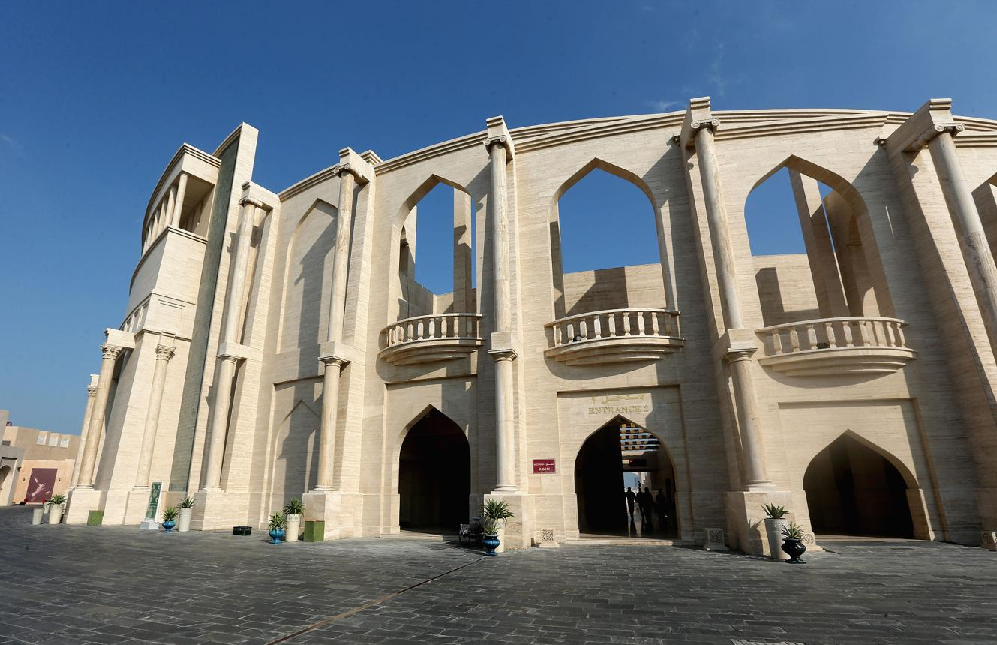
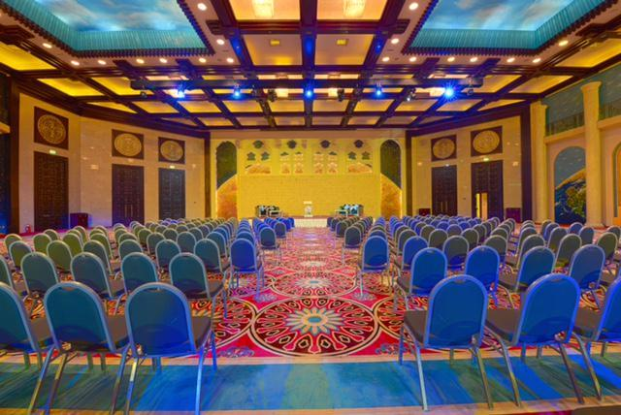
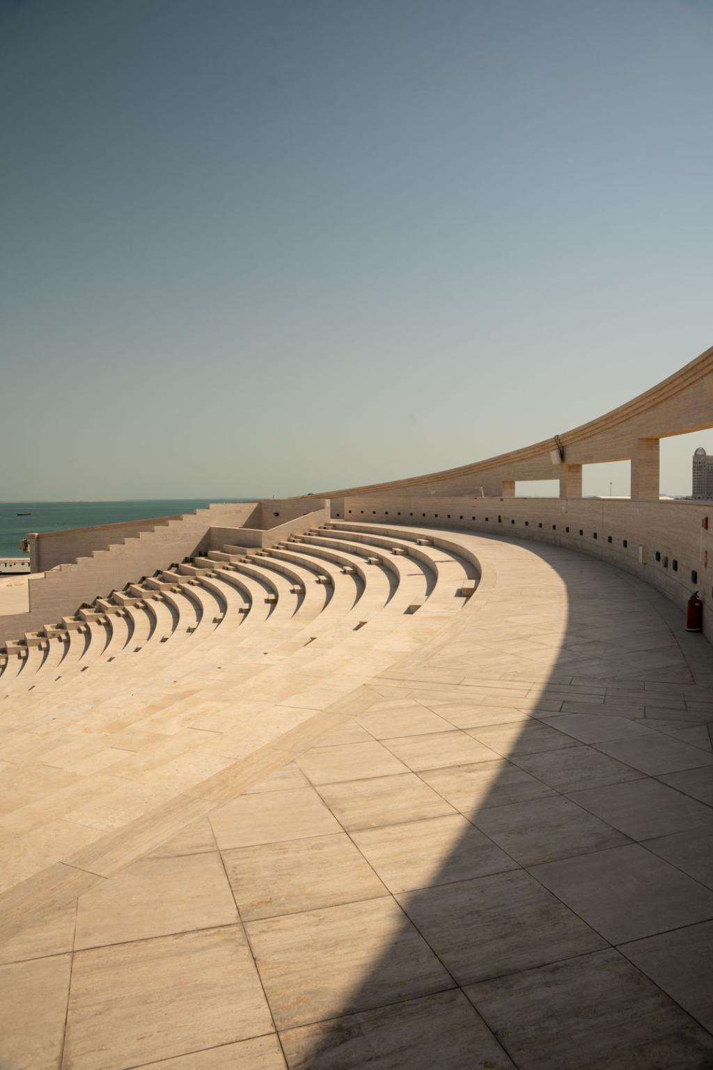
7
En unik konferens- och eventdestination med stark kulturell profil.
- Stad: Doha
- Kapacitet: upp till 5 000+ personer
- Flera teatrar och eventytor
- Beläget i Katara Cultural Village vid havet
- Väldigt stark inom kulturella event, internationella forum och konferenser

4. Qatar National Library Conference Facilities
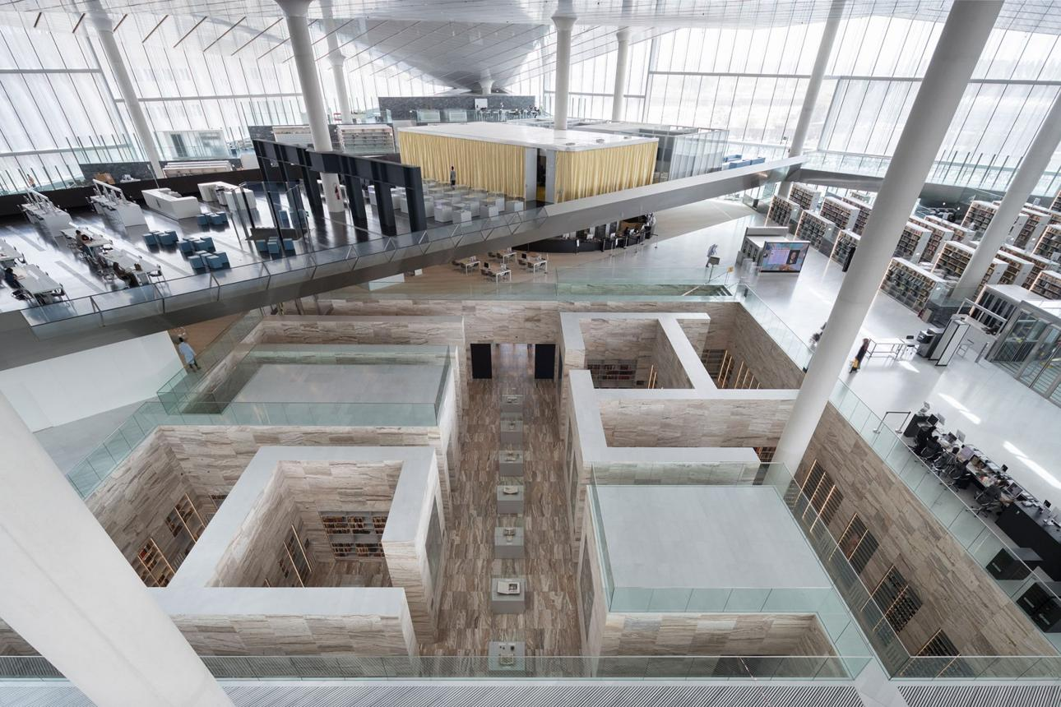
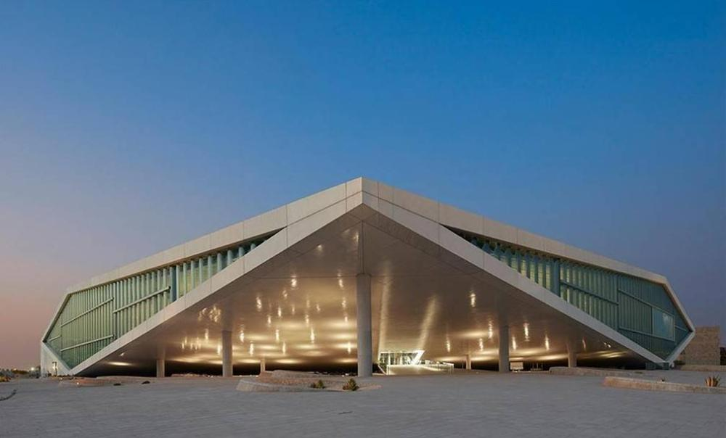
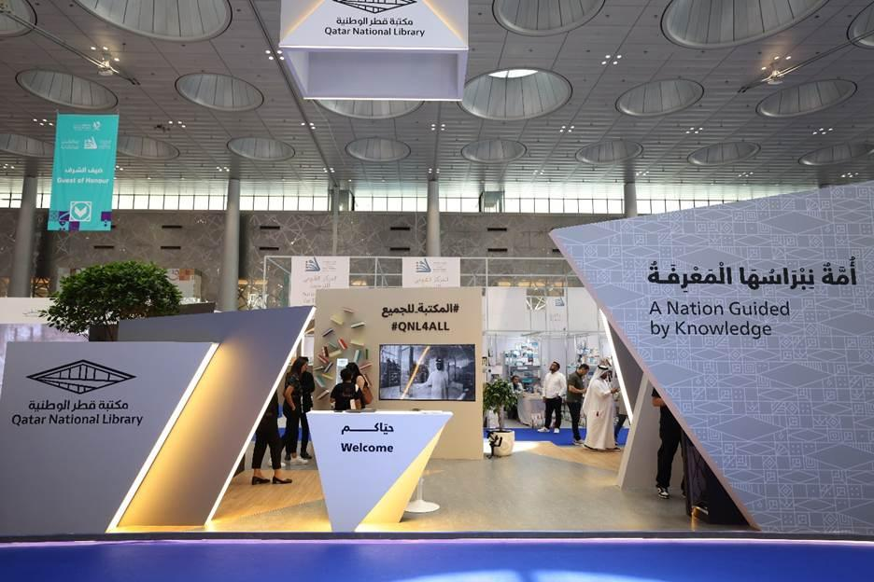
6
En av Qatars mest unika och arkitektoniskt imponerande konferensmiljöer.
- Stad: Doha
- Kapacitet: upp till 1 500+ personer
- Designad av Rem Koolhaas
- Innovativ och öppen eventyta
- Väldigt stark inom akademiska konferenser, innovation och tech-events

5. Doha Golf Club Conference & Event Facilities
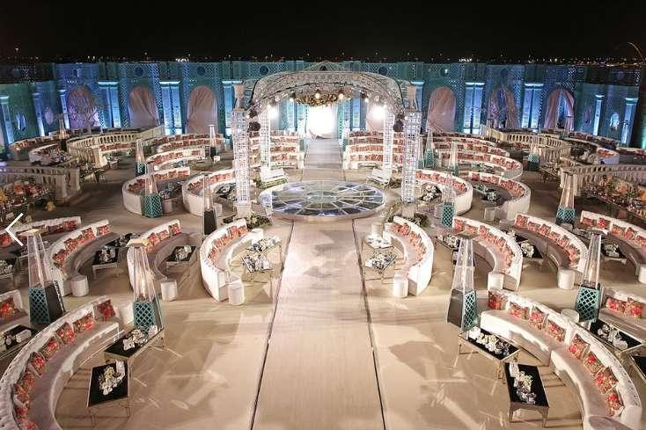
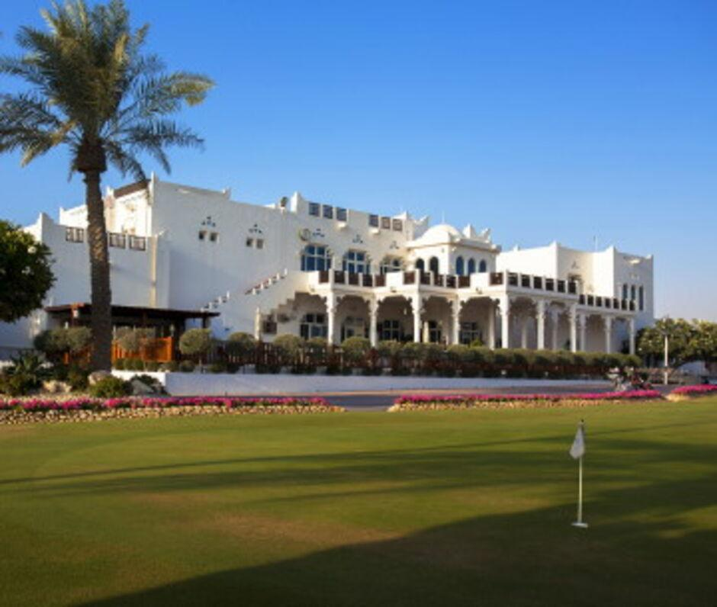
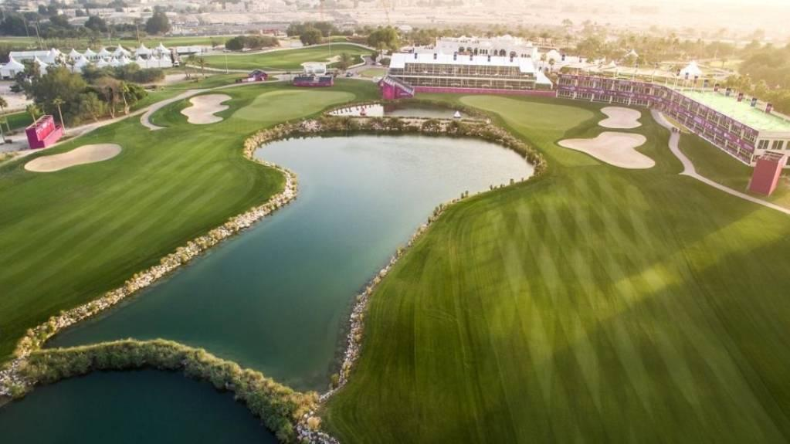
5
En exklusiv event- och konferensdestination i resortmiljö.
- Stad: Doha
- Kapacitet: upp till 2 000+ personer
- Kombination av indoor och outdoor eventytor
- Premium miljö med golf och leisure
- Väldigt stark inom corporate events, incentives och privata konferenser

